**ODGOVORI NA VPRAŠANJA V ZVEZI Z JAVNIM RAZPISOM ZA FINANCIRANJE IZVAJANJA CELOVITIH PODPORNIH STORITEV ZA POTENCIALNE PODJETNIKE IN PODJETJA V OKVIRU SLOVENSKIH POSLOVNIH TOČK ZA OBDOBJE OD 2018 DO 2022 - SPOT REGIJE 2018-2022 - ZA STATISTIČNO REGIJO JUGOVZHODNA SLOVENIJA, OSREDNJESLOVENSKA IN PRIMORSKO – NOTRANJSKA**

Spoštovani,

Pri izpolnjevanju obrazcev in interpretaciji navedenega javnega razpisa se lahko smiselnouporabljajo tudi odgovori na vprašanja v zvezi z [JR SPOT regije 2018-2022](http://www.spiritslovenia.si/razpisi/2017-09-29-Javni-razpis-za-financiranje-izvajanja-celovitih-podpornih-storitev-za-potencialne-podjetnike-in-podjetja-v-okviru-Slovenskih-poslovnih-toc) objavljen 29.9.2017.

**Odgovorjeno 6.2.2018:**

**Vprašanja prejeta 2.2.2018**

**1. Vprašanje:** Pri obrazcu 1-2-3, v zavihku Natisni Vlogo za SPOT, kamor vnašamo akcijski načrt ni polj za vnos aktivnosti za sklope 1 in 2. Akcijski načrt se prične vnašati v sklop 3.

Ali je obrazec pravilen?

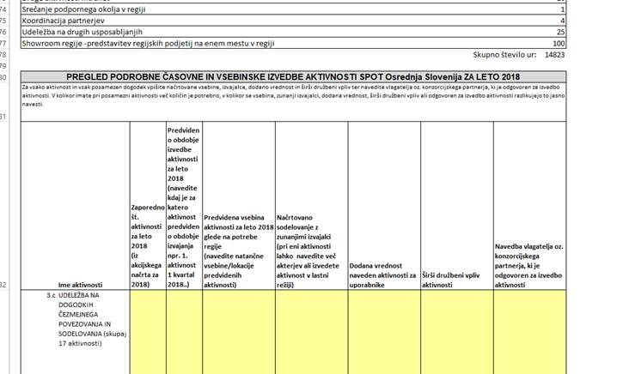

**Odgovor:** Obrazec je pravilen. Pregled podrobne časovne in vsebinske izvedbe aktivnosti ste dolžni navesti samo za aktivnosti 3c in d, 4 a in b in 5 a in b.